**Методическая разработка**

**«Дидактическая игра**

**«Рифмокуб: рифмы и эмоции»»**

**Автор: Степанова М. С.**

**«Рифмокуб:**

**Рифмы и эмоции» — это игра,**

**которая сделает процесс обучения весёлым и интересным!**

**Цель игры:**

Развитие речевых навыков, ассоциативного и творческого мышления, а также эмоционального интеллекта детей через составление рифм, описание предметов и взаимодействие в игровой форме.

**Задачи игры:**

Формировать навыки подбора рифм и звуковых сочетаний в игровой форме. Стимулировать творческое воображение и ассоциативное мышление. Воспитывать уважительное отношение к другим игрокам и их идеям. Создавать мотивацию к активному участию в игре через соревновательные элементы.

**Образовательные области, охватываемые игрой:**

* **Речевое развитие**
* Развитие фонематического слуха, умения выделять рифмы и звуковые соответствия.
* Расширение словарного запаса через придумывание рифм и описаний.
* **Социально-коммуникативное развитие**
* Умение работать в команде, соблюдать правила игры, уважать ход других участников.
* Развитие навыков общения через выражение эмоций и взаимодействие с другими игроками.
* Формирование эмоционального интеллекта: распознавание и выражение чувств.
* **Познавательное развитие**
* Познание окружающего мира через исследование свойств предметов и придумывание их характеристик.
* Обучение классификации и обобщению, когда игроки описывают предметы или придумывают действия.
* **Художественно-эстетическое развитие**
* Стимулирование творческого мышления через составление уникальных рифм, историй и описаний.
* Формирование чувства ритма и красоты языка.
* **Физическое развитие**
* Мелкая моторика: бросание кубиков, расстановка фишек или жетонов.
* Координация движений и внимательность при активном поиске карточек на игровом поле.

**Описание игры**

«Рифмокуб» — это увлекательная настольная игра, в которой дети развивают чувство рифмы, эмоциональный интеллект и воображение.

**Состав игры**

1. **Интерактивный куб**.

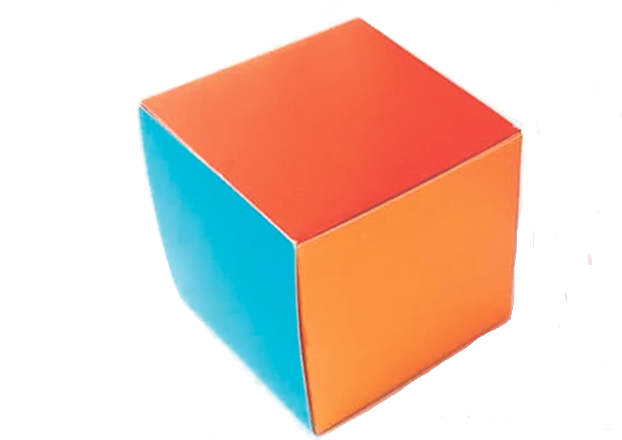

Внутри куба расположено игровое поле, (в зависимости от уровня сложности используется игровое поле с 24 или 54 карточками).

**2. Игровые карточки**.

На карточках изображены предметы (например, ёлка, шар, лиса, сыр, дом и т.д.). Карточки можно свободно менять местами, что добавляет вариативности.

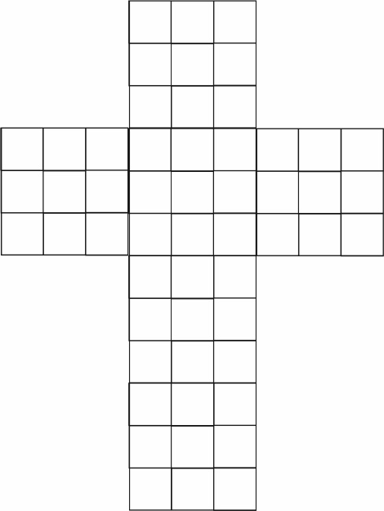 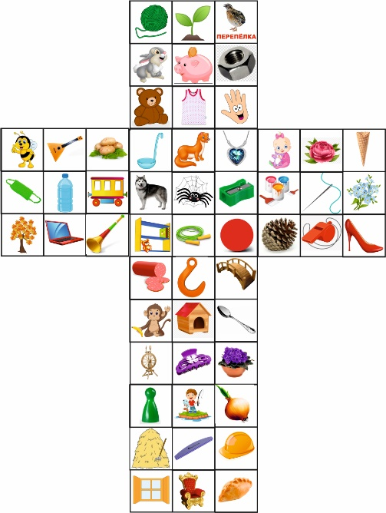

**3. Два кубика.**

Каждый кубик имеет 6 граней с изображениями предметов (например, шар, дом, сыр, волк и т.д.).

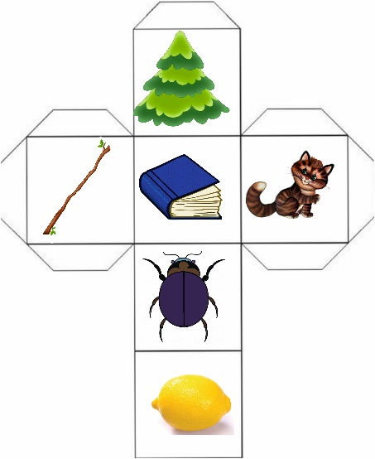 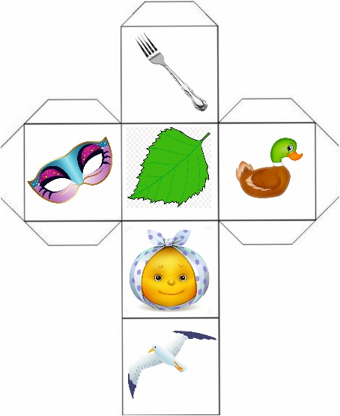

**4. Фишки разных цветов.**

24 или 54 фишки (по 9 для каждого игрока при полном составе из 6 человек – в зависимости от уровня сложности игры).

**5. Кубик эмоций (дополнительно)**

На гранях изображены эмоции: радость, грусть, злость, удивление, страх, смущение.

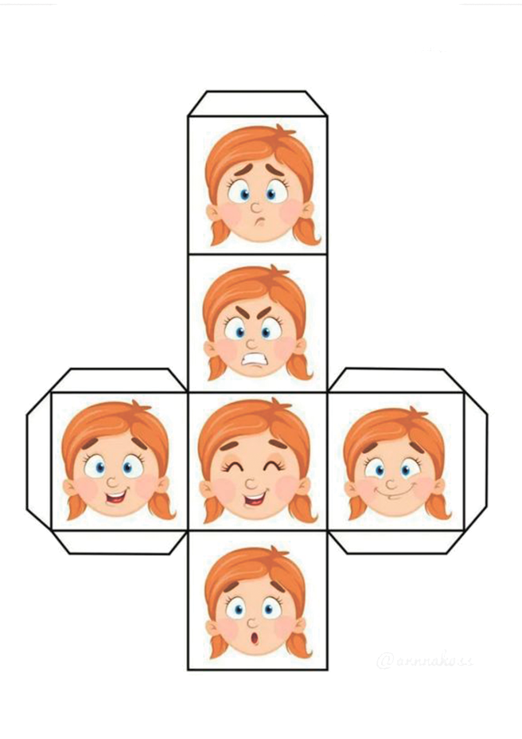

**Количество игроков**

Игра рассчитана на 2–6 участников.

**Возраст участников**

Игра подходит для детей от 5 до 7 лет.

**Варианты игрового поля**

**Лёгкий этап: 24 карточки**

* Подходит для начинающих игроков.

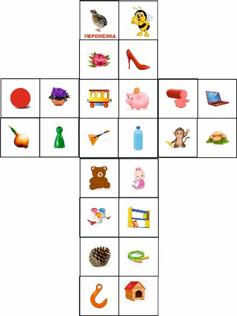

**Сложный этап: 54 карточки**

* Игра требует большей концентрации и скорости.

**Правила игры на игровом поле (54 карточки)**

1. **Подготовка к игре**
   * Расположите карточки на поле (в произвольном порядке).
   * Каждому игроку выдаётся по 9 фишек.
2. **Ход игры**
   * Игроки по очереди бросают кубик.
   * Выпавшая картинка задаёт слово, например, «ёлка».
   * Все игроки одновременно ищут на игровом поле карточки, рифмующиеся со словом (например, «иголка», «полка» и др.).
   * Игрок, первым нашедший подходящую карточку, выкрикивает рифму и закрывает её своей фишкой.
3. **Добавление эмоций**
   * При использовании кубика эмоций игроки дополнительно выражают эмоцию при произнесении рифмы (например, радостно или с удивлением).
4. **Особые правила для 54 карточек**
   * Если игроки не успевают найти рифму за 15 секунд, они пропускают ход, и кубик кидает следующий игрок.
   * Ведущий может менять расположение карточек после нескольких раундов для усложнения.
5. **Победа**
   * Игра заканчивается, когда один из игроков закроет все свои 9 карточек фишками.

**Игра с эмоциями и действиями (усложнённый вариант)**

**- Добавление эмоций.**

Используйте кубик эмоций. Например, выпало слово «ёлка» и эмоция «грусть». Игрок произносит рифму грустным голосом: «Ёлка — иголка...»

**- Добавление описаний и действий.**

Игрок не только называет рифму, но и добавляет описание предмета или действие. Пример: Слово: «мишка»- рифма «шишка». Описание: «мягкий мишка – сосновая шишка». Слово: «дом» - рифма: «гном». Действие: «Гном спрятался в доме».

**Также можно использовать наружные грани куба для дополнительной игры.**

**Игра с наружными гранями куба:**

Эта игра предлагает более творческий и динамичный подход, стимулирующий речевое развитие и эмоциональный интеллект. Наружные грани куба оснащены изображениями различных предметов, ситуаций или эмоций.

**Правила игры:**

1. **Количество игроков:** от 2 до 6.

Каждый игрок по очереди бросает интерактивный куб. Выпавшая грань показывает картинку, с которой нужно выполнить задание.

1. **Задания:**
   * Придумать рифму на изображение. Например, если выпала картинка с изображением «елка», ребенок может сказать: «Елка – иголка».
   * Добавить действие или описание предмета. Например, «Елка- колючая иголка», «В лесу растет ёлка- колючая иголка».
   * Если дополнительно используется кубик эмоций, ребенок должен выбрать рифму или описание, связанное с определенной эмоцией. Например, если выпала эмоция «радость», описание для «елки» может быть: «Елочка – нарядная иголочка».

**Особенности игры:**

* За каждое правильное задание ребенок получает жетон.
* Если игрок не может придумать рифму, он пропускает ход.
* Побеждает тот, кто наберет больше всего жетонов за время игры.

**Советы для ведущего.**

Следите за правильностью рифм, но не забывайте поощрять даже нестандартные и креативные ответы.

Подбадривайте игроков, если они теряются или долго не могут придумать рифму.

Включайте в игру элементы импровизации: предлагайте детям самим придумать картинку, которой не хватает на кубике, и её рифму.